高含水期油藏微观渗流规律及剩余油高效动用研究
石工2104班：马婵媛 指导教师：刘建斌 论文类型：毕业论文
摘要：本文首先通过岩心驱替实验和微观可视化模型探究高含水期采收率动态变化、渗流规律及油水分布情况，然后，研究了注采工作制度改变对剩余油动用的影响。最后，研究了化学驱参数对剩余油动用的影响。
针对进入高含水期的油藏进行剩余油高效动用研究，为改变注采工作制度，采用注采转换，周期注水及改变速度三种措施。发现只有注采转换实验中由于压力场瞬时发生改变导致注采初期，在采出井口和注入井口有微量剩余油被驱替，而其他几组实验整体采收效果甚微，几乎无法动用剩余油藏。
故改变剩余油开发策略，采用化学驱。发现三类化学剂中：十二烷基硫酸钠（SDS）润湿性相对最强，其接触角为4.34°，有极强亲水性。脂肪醇聚氧乙烯醚（AEO-3）对油藏乳化和驱替效果最好，故选取AEO-3为优选化学剂。随后改变优选化学剂的AEO-3的浓度和注入速度参数，发现驱替效果和速度、浓度成正比，既速度越大，驱替效果越好；浓度越高，驱替效果越好。
关键词：高含水油藏；渗流规律；水驱油；剩余油；提高采收率
- 研究背景
我国老油田以注水开发为主，部分采用聚合物驱等化学驱技术，随着开发深入，多数油藏进入高含水期，流动效率下降，传统水驱难以采出剩余油，产量大幅降低。陆相沉积油藏因储层非均质性强、孔隙结构复杂及优势通道影响，剩余油呈“整体高度分散、局部相对集中”状态，开采难度大。亟需通过微观渗流规律研究，明确剩余油分布特征，制定针对性提采方案。
本研究通过微观实验观察水驱过程中油水两相渗流规律及高含水期分布特征，对比驱替效果，为提高采收率提供理论支撑，助力老油田经济高效开发。
- 发展现状

2.1 高含水期油藏微观渗流规律发展现状
国外学者通过微观观测技术，围绕孔隙结构表征、渗流机理及剩余油分布开展研究，构建了分形几何理论模型（描述孔隙不规则性）、润湿性相关模型（分析不同润湿条件下的油水流动特征），为微观渗流规律提供理论支撑。
国内学者在高含水期微观渗流领域取得显著进展：中国石油大学（北京）结合分形理论与多尺度耦合方法，建立考虑界面滑移和贾敏效应的模型；西南石油大学通过LBM模拟揭示非均质喉道流动规律；润湿性调控：中科院兰州化物所发现长期水驱使岩石亲水化增强，残余油膜阻力增大，需化学改性恢复润湿性；剩余油预测：中国石油勘探开发研究院提出“优势通道—剩余油锁定区”耦合分析方法，构建多模态成像预测模型，指导非均质调剖策略设计。

2.2 剩余油高含水期油田注水驱油技术研究进展
高含水期剩余油高效动用是提升原油产量与老油田经济效益的核心问题，其关键在于精准表征剩余油赋存状态与分布规律——该过程受微观孔隙结构控制，主要技术手段包括地质建模、油藏数值模拟、微模型实验、核磁共振及微CT扫描等。
- 相关分析

3.1 技术路线
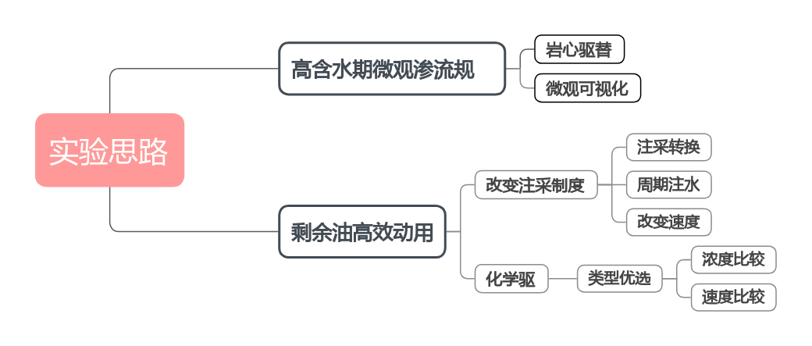

3.2 实验内容

3.2.1 水驱开发特征
随着注入水的增加，压力先逐渐减少后趋于平稳，稳定在2.2 MPa左右，而采收率逐渐升高，在大约1 PV时，采收率趋于稳定在70%，含水率先上升后逐渐趋于稳定，最终含水量接近100%。
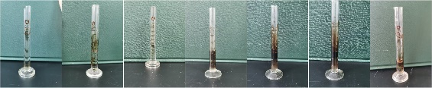
图3.1 注入量与注入压力采收率和含水率关系图

3.2.2 高含水期油水动态流动特征
当向微观可视化模型中注入地层水以开展水驱油过程中，观察发现地层水并非均匀的通过整个岩石孔隙空间进行驱油，而是优先选择了某些特定路径：在刚流入注水井口时，快速向两周分散，然后向前驱动，驱动一段距离后，不再向四周扩散，而是优先向采出井口运移，直到整个水相在注入井口和采出井口之间形成一条连续的通路，如图3.2。这是因为注入井口和采出井口间，压力差大造成水相流动能量大，所以优先形成优势通道，而模型边部压力差小，水相驱动能量弱，所以驱替效果更差。形成优势通道后，后续注入的地层水大量从该通道通过，少量向周围四散开来，最终导致优势通道左右两周的边部区域剩余油分布多，且不易驱动，形成死油区，导致开采效率低。

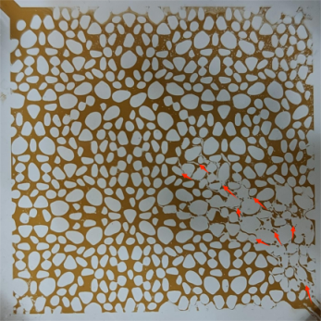 | 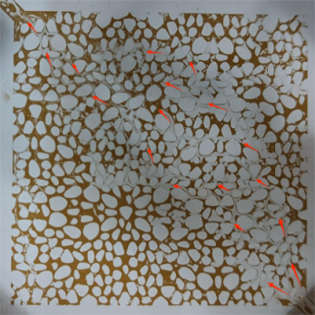
（a）1 PV | （b）2 PV
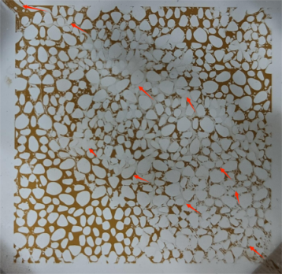 | 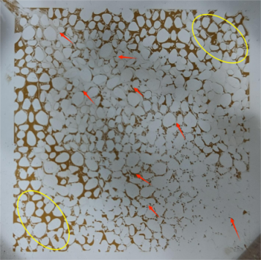
（c）4 PV | （d） 7 PV
图3.2 优势通道形成过程

图3.2表述的是边部油藏在10-30 PV油水分布状态，观察可知，在本次实验里，针对微观孔隙模型中同一位置，发现不同时期水驱效果存在显著差异。在水驱时长相同的情况下，水驱前期采出油量较多，油相流动速率较快；而到了水驱后期，油相几乎停止流动，采出油量大幅减少。

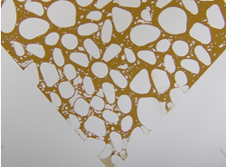 | 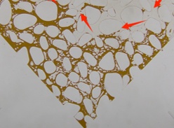
（a）0 PV | （b）1 PV
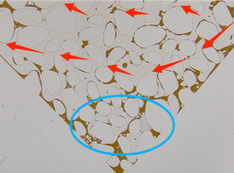 | 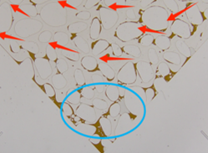
（c）10 PV | （d）20 PV
图3.2 边部油藏不同时期油水分布状态

这是因为在油藏开采中后期优势通道的形成导致水流方向几乎不变，水流顺着优势通道，从注入井口流动到采出井口，其所波及的位置为两井口之间的最快通道，使得两端形成死油区，大量剩余油聚集于此，即便注入量不断增加，但常规水驱仍然无法波及。

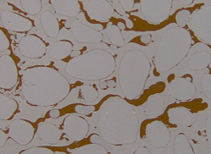 | 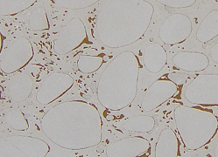
（a）1 PV | （b）30 PV
图3.3 不同时期油相赋存状态变化

图3.3表述油相在不同时期油相的不同赋存状态。观察发现前期油相连续性较强，看起来像“条带状”，到后期高含水阶段时，油滴状和油膜状的赋存形态更多，油相连续相弱，几乎看不到大片连接起来的剩余油形态，更多以油膜状赋存。

3.2.3 注采工作制度对剩余油高效动用的影响
在上一节研究中，明确了剩余油主要分布在未波及区域，剩余油的赋存状态主要以粘附油膜、细小吼道或死孔隙控制、驱替压差较小的区域。为此，本节主要考虑注采工作制度转变对剩余油动用特征。具体的研究注采转换和周期注水和改变注入速度三大方面来改变注采制度，观察对比油藏采出程度，探究剩余油高效动用。
 |  |  | 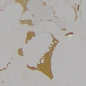
 |  |  | 
（a）降低速度 | （b）增大速度 | （c）注采转换 | （d）周期注水
图3.4 不同方法动用剩余油效果对比

图3.4表述四种改变注采制度的方式整体驱油效果不显著。

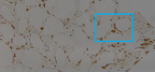 |  | 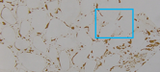
（a）0 PV采出端 | （b）5 PV采出端 | （c）10 PV采出端
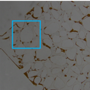 | 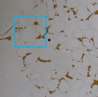 | 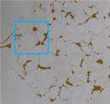
（d）0 PV注入端 | （e）5 PV注入端 | （f）10 PV注入端
图3.5 注采转换前后采出端和注入端对比图
图3.5表示注采转换实验中，实验初期注入井和采出井两端剩余油动用有效果。

3.2.4化学驱对剩余油动用影响
通过前两节研究发现，当油藏进入高含水期后，通过改变工作制度对剩余油的动用效果较差，仅在注采转换时可以动用少量剩余油。为此，本节将在高含水期油藏的研究基础上，从化学驱提高采收率着手，研究化学剂类型、浓度、注入速度等方面，探究化学驱提高采收率效果。为实际油藏化学驱体系筛选和开发方案设计提供指导。
- 化学剂类型对比
选用的三类化学剂为油田开发常用表面活性剂，分别为阴离子类化学剂：十二烷基硫酸钠（SDS），阳离子类化学剂：十二烷基三甲基氯化铵（DTAC），非离子类化学剂：脂肪醇聚氧乙烯醚（AEO-3）。

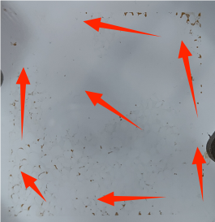 | 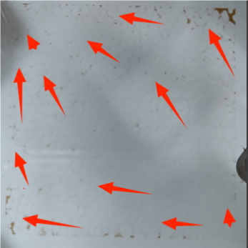 | 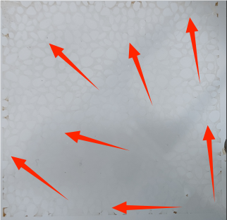
（a）SDS | （b）DTAC | （c）AEO-3
图3.6 三类化学剂驱油水动态分布对比图（10 PV）

 |  | 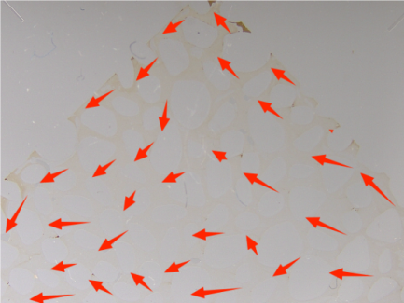
（a）SDS | （b）DTAC | （c）AEO-3
图3.7 三类化学剂驱油水动态局部对比图（10 PV）

 | 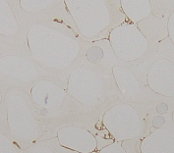
（a）SDS | （b）DTAC | （c）AEO-3
图3.8 三类化学剂的乳化效果差异对比

图3.9 四溶液润湿性比对
以上图说明，SDS润湿性最强，AEO-3驱油效果最好，对油的乳化效果最好。所以选取AEO-3为优选化学剂，进行以下速度和浓度比对实验。

（2）化学剂速度对比
该部分实验在上一节的基础上，主要探究优选化学剂AEO-3在不同浓度下的差异，为了区分效果明显，设置两个浓度值分别为：0.1%和1%，注入量：10 PV。

 |  | 
（a）0.1%，局部赋存状态 | （b）0.5%，局部赋存状态 | （c）1%，局部赋存状态
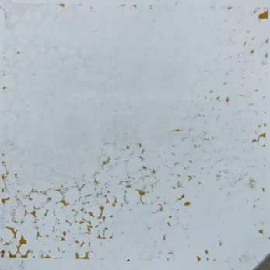 | 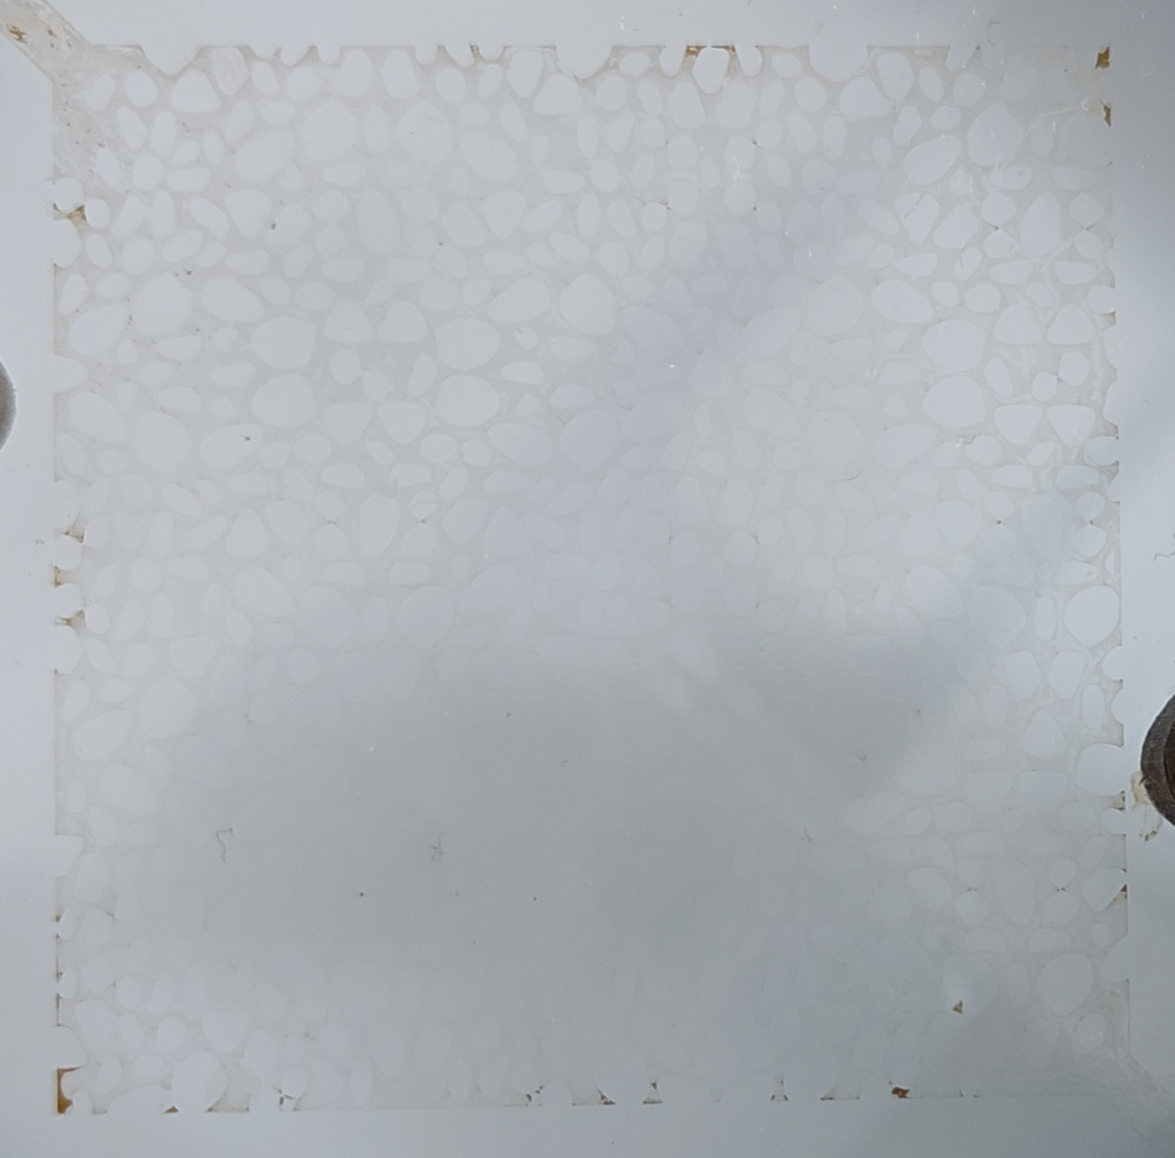 | 
（d）0.1%，驱替动态效果 | （e）0.5%，驱替动态效果 | （f）1%，驱替动态效果
图3.10 不同浓度下油相赋存状态

（3）化学剂速度对比
该部分实验在此基础上，主要探究同种化学剂不同注入速度下的差异，为了区分效果明显，设置注入速度分别为：5 m/d和20 m/d，注入量：10 PV。

 | 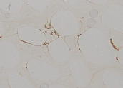 | 
（a）5 m/d，局部赋存状态 | （b）10 m/d，局部赋存状态 | （c）20 m/d，局部赋存状态
 |  | 
（d）5 m/d，动态驱替效果 | （e）10 m/d，动态驱替效果 | （f）20 m/d，动态驱替效果
图3.11 不同速度乳化效果差异对比
- 研究结论及对策建议
本文首先通过岩心驱替实验和微观可视化模型探究高含水期采收率动态变化、渗流规律及油水分布情况，然后，研究了注采工作制度改变对剩余油动用的影响。最后，研究了化学驱参数对剩余油动用的影响。
（1）通过岩心驱替实验得到进入高含水期时岩心的采收率，含水率及压力动态变化数据。试验结果表明，注入10 PV地层水驱替岩心中的原油，发现随着注入水的增加，压力先逐渐减少后趋于平稳，稳定在2.2 MPa左右，而采收率逐渐升高，在大约1 PV时，采收率趋于稳定在70%，含水率先上升后逐渐趋于稳定，最终含水量接近100%，含油饱和度为53.76%。微观可视化实验表明，发现在注入量10 PV前，由于油藏内部压力场的非均质性，注入井口到采出井口间的直线距离压力差大，注入水优先驱替压力差大的通道，形成优势通道，而对于油藏边部压力差较小，所以注入水驱动力较小，边部油藏驱动效果差，剩余油大多以盲端油，死油状及薄膜状赋存，而优势通道内部，油藏驱动效果相对较好，大多以薄膜状赋存。开采后期，随着注入水量增加，油相不再被驱动，说明此时已经入高含水期。
（2）在高含水期的基础上，研究残余油的动用情况。注采制度改变：降低速度，增大速度，注采转换和周期注水。但发现这几种方法都无法有效驱动剩余油，剩余油几乎未被驱动。说明通过改变注水制度开发油藏对提高采收率影响不大。
（3）在高含水期基础上，化学驱提高采收率研究发现，虽然十二烷基硫酸钠（SDS）的润湿性最强，但是脂肪醇聚氧乙烯醚（AEO-3）对油的乳化驱动效果最好，能最大限度地将油相乳化为极细小的油滴并将其驱替，大大提高了剩余油改采效率。在此基础上，分别探究脂肪醇聚氧乙烯醚（AEO-3）在不同浓度及不同速度下对剩余油的驱替效果，实验结果表面，速度越大，驱替效果越好；浓度越大，驱替效果越好。因为随着速度增大，使得油藏内部压力差增大，给注入的AEO-3溶液提供了大量的驱动能量，使得其沿着压力差方向快速乳化驱动。浓度越高说明其溶液内部所含有效分子量就越大，对油相乳化越彻底。

